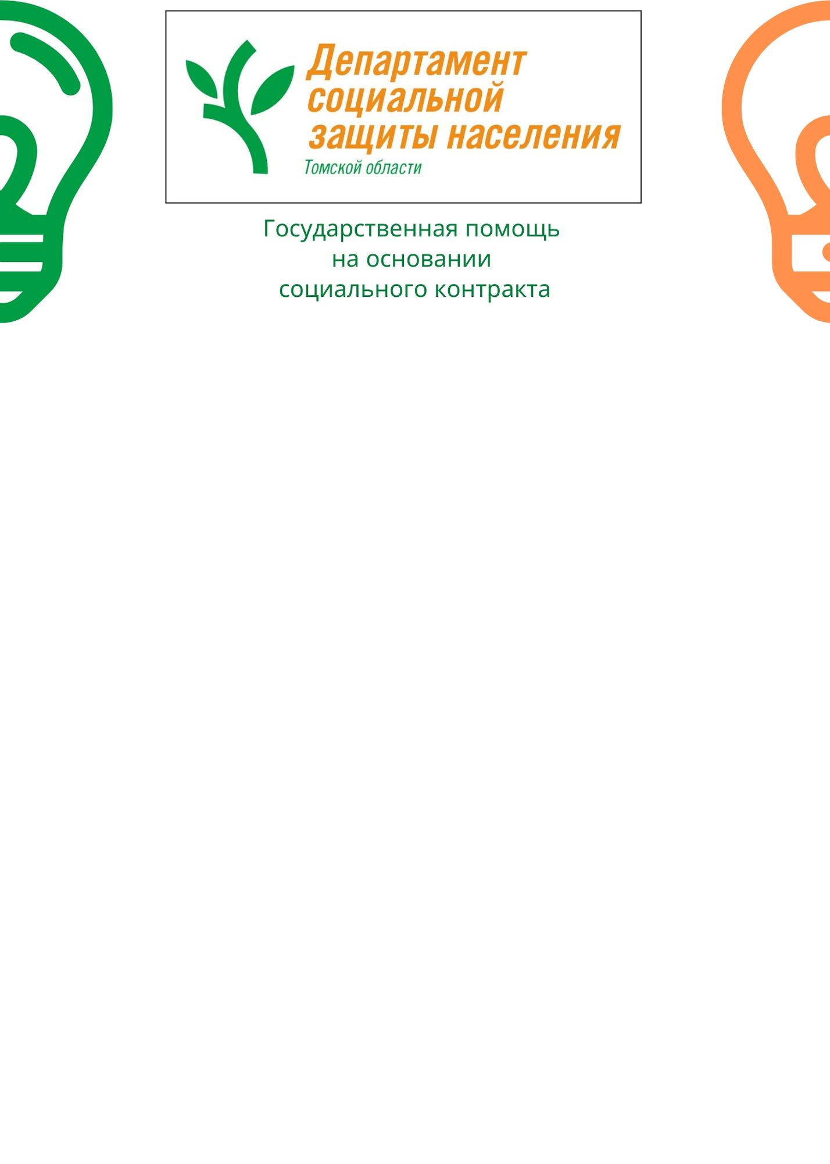

Право на получение государственной социальной помощи на основании социального контракта имеют граждане Российской Федерации, постоянно проживающие на территории Томской области, из числа:
малоимущих семей, в том числе семьй с детьми;
малоимущих одиноко проживающих граждан.
Условие: Наличие у малоимущей семьи (одиноко проживающего гражданина) по независящим от них причинам среднедушевого дохода ниже величины прожиточного минимума, установленной в Томской области на душу населения.
Цель: Выход гражданина (семьи) из трудной жизненной ситуации путем активно предпринимаемых действий.
Социальный контракт заключается по одному из направлений:
Направление | Размер выплаты
поиск работы | ежемесячная денежная выплата в размере до 1 ВПМ* (II квартал 2019 год - 12 437 рублей)
прохождение профессионального обучения или дополнительного профессионального образования, прохождение стажировки | - оплата курса обучения в размере фактической потребности, но не более 30000 рублей  - ежемесячная денежная выплата в размере до 1 ВПМ (II квартал 2019 год - 12 437 рублей)
ведение личного подсобного хозяйства | единовременная денежная выплата в размере фактической потребности, но не более 35000 рублей
осуществление индивидуальной предпринимательской деятельности | единовременная денежная выплата до 250000 рублей
иные мероприятия, направленные на преодоление трудной жизненной ситуации, предусмотренные в программе социальной адаптации | ежемесячная денежная выплата в размере до 1 ВПМ (II квартал 2019 год - 12 437 рублей)

* величина прожиточного минимума для трудоспособного населения, установленная в Томской области за II квартал года, предшествующего году заключения социального контракта

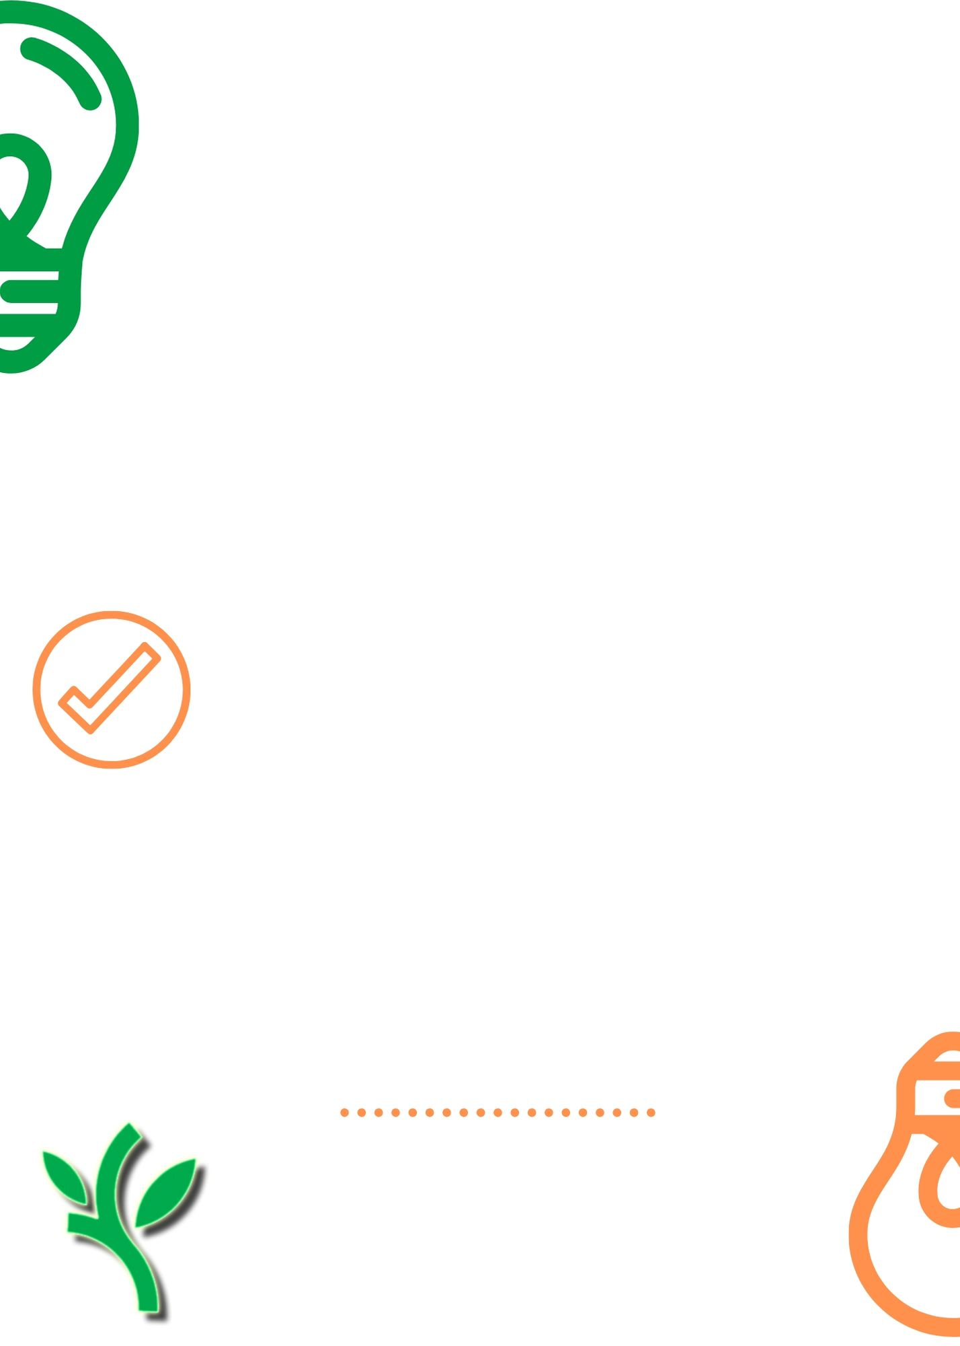
Документы необходимые для заключения социального контракта:
    - заявление;
    - анкета о семейном и материально-бытовом положении – лист собеседования;
    - копии документов, удостоверяющих личность каждого члена семьи заявителя;
    - документ, содержащий сведения о доходах членов семьи заявителя за три мес., предшествующих месяцу обращения за назначением государственной социальной помощи;
    - копии трудовых книжек для подтверждения трудовой деятельности по последнему месту работы – для неработающих граждан при её наличии;
    - документы, подтверждающие произведенные (планируемые) расходы (квитанции, кассовые и товарные чеки, счета, расписки, справки о стоимости товаров, услуг).
Срок оказания:
на период действия социального контракта - от трех до двенадцати месяцев.Для ведения личного подсобного хозяйства и осуществления индивидуальной предпринимательской деятельности–единовременно
Отчетность:
Гражданин обязан предоставлять ежемесячный отчет об исполнении мероприятий, включенных в социальный контракт.
Центр социальной поддержки населения осуществляет ежемесячный контроль за целевым расходованием денежных средств.
Мониторинг условий жизни гражданина (семьи) осуществляется в течение трех лет со дня окончания срока действия социального контракта.

Оказание государственной социальной помощи на основании социального контракта не влечет за собой прекращение оказания государственной социальной помощи или отказ в назначении других видов государственной социальной помощи.
Государственная социальная помощь на основании социального контракта предоставляется на основании Закона Томской области от 02.03.2020 № 1-ОЗ «О государственной социальной помощи в Томской области»

За консультацией обращаться:
в центр социальной поддержки
населения по месту жительства

Телефон: 60-27-99
Сайт: dszn.tomsk.gov.ru

